Fertilización de Verdeos de Invierno

Los verdeos de invierno son un componente muy importante de la cadena forrajera durante el período otoño ‐ principios de primavera, cuando la oferta forrajera de las pasturas perennes declina y las pasturas nuevas aún no producen. Estos recursos manejados de forma adecuada cubren gran parte de los requerimientos energéticos y proteicos de los animales, permitiendo sustentar buenos desempeños productivos. En este resumen haremos referencia a las especies más utilizadas en la Región Pampeana: avena (Avena sativa) y raigrás anual (Lolium multiflorum). Al igual que el resto de las gramíneas, estas especies son de elevado potencial de respuesta a la fertilización nitrogenada. Los requerimientos de nitrógeno (N) y otros nutrientes se equiparan a los de otras forrajeras de muy alto valor nutricional, como la Alfalfa (Tabla 1).

Tabla 1: Requerimientos de nutrientes de Raigrás anual (kg/ tonelada MS). Fuente IPNI 2013
Especie | Nitrógeno | Fosforo | Potasio | Calcio | Magnesio | Azufre
Raigrás anual | 30 | 3 | 26 | 6 | 2 | 2.5

Estas especies deben desarrollarse en un período del año en que las temperaturas medias ambientales son bajas, y en donde hay una disminución de los mecanismos de liberación de nutrientes (baja mineralización). Los objetivos de la fertilización de verdeos incluyen: aumentar y/o estabilizar la producción de forraje; reducir su costo; y aumentar la eficiencia de uso del agua. Debido a los elevados requerimientos de estas especies y la característica de desarrollar su crecimiento durante el invierno, es que la mayoría de los experimentos de fertilización de verdeos de invierno han evaluado principalmente el efecto de N.
En general, la aplicación de N en verdeos invernales presenta elevadas eficiencias de uso del N aplicado dependiendo fundamentalmente de la disponibilidad hídrica. Para este artículo se realizó una revisión de ensayos de fertilización en verdeos en la Región Pampeana (Tabla 2).

Tabla 2: Valores medios de revisión de ensayos de fertilización nitrogenada en verdeos de invierno en la Región Pampeana. n= número de datos; Dosis N= dosis media utilizada en los ensayos; EA= Eficiencia agronómica. La EA fue calculada para cada experimento y luego promediada.
Provincia | N | Dosis N (kg/ha) | Producción testigo (kg MS/ha) | Respuesta media (kg MS/ha) | EA  (kg MS/kg N)
Buenos Aires | 62 | 75 | 3475 | 1530 | 15
Córdoba | 30 | 80 | 3780 | 2015 | 23
Entre Ríos | 9 | 50 | 4000 | 1260 | 17
La Pampa | 32 | 30 | 1270 | 425 | 15
Santa Fe | 40 | 30 | 3480 | 943 | 30

De este análisis surge que los experimentos realizados en Santa Fe (principalmente el centro de Santa Fe) son de los que tienen la mayor eficiencia de uso del nitrógeno, entendido como el aumento de la producción de materia seca (MS) por unidad de N aplicado. Hay una clara relación entre la EA y el régimen climático de cada región. Los ensayos realizados tanto en avena como en raigrás anual han demostrado similares respuestas a la aplicación de N en el centro santafecino (Figura 1), por lo que la eficiencia de uso de N puede calcularse para estas dos especies en conjunto.
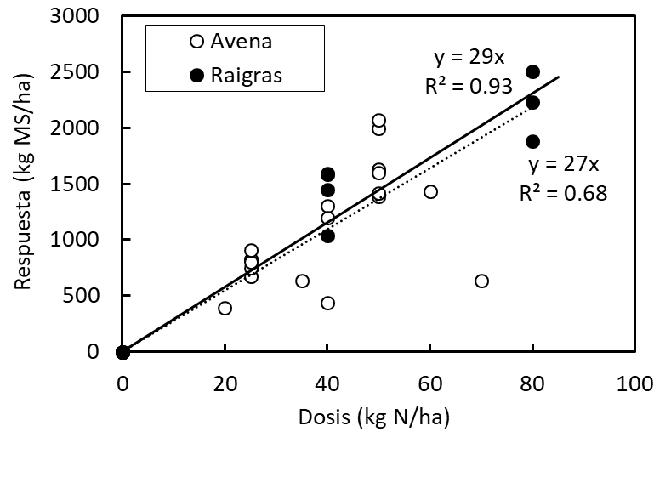
Figura 1. Respuesta a la fertilización nitrogenada en avena y raigrás según dosis de N aplicada en el centro de Santa Fe.
Momento de aplicación

En ausencia de limitaciones hídricas y de otros nutrientes, la máxima respuesta a la fertilización nitrogenada ocurre cuando la disponibilidad de formas asimilables de N en el suelo es escasa y la demanda de N del raigrás anual es elevada. En la Región Pampeana esto ocurre cuando el suelo tiene una baja temperatura y el verdeo se encuentra en crecimiento activo. Por lo tanto, la dosis y el momento de aplicación también juega un rol importante en la eficiencia de uso de N. En la Figura 2 se muestra la relación entre la Eficiencia agronómica y la dosis de fertilizante utilizado, ya sea con fertilizaciones a la siembra (puntos blancos) con fertilizaciones divididas (parte a la siembra y parte en estado vegetativo, puntos negros). A medida que aumenta la dosis de N aplicada baja la eficiencia agronómica, siendo significativamente mayor para las dosis divididas que para las aplicaciones a la siembra. De manera que se estimaron eficiencias agronómicas para distintas dosis de N y momentos de aplicación en la Figura 3. El momento óptimo de fertilización también depende del manejo y la rotación. En rotaciones de tambo, con una fecha de siembra en el rango optimo (última semana de febrero-primer semana de marzo) un buen momento para la fertilización es a la siembra y post primer pastoreo, aprovechando una mayor tasa de crecimiento otoñal. En estos sistemas, la fertilización hacia el final del verdeo (fines de agosto) es mas cuestionada ya que en muchos casos el cultivo siguiente es maíz para silo, y es necesario liberar el lote en ese momento por lo que se estaría aprovechando poco la respuesta a la fertilización. En sistemas en donde los verdeos sean mas largos, se pueden aprovechar fertilizaciones tanto en otoño como en primavera.

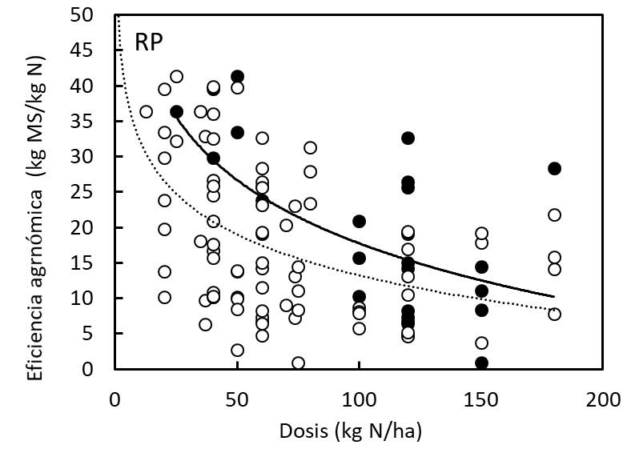
Figura 2. Eficiencia agronómica (kg MS/kg N) en función de la dosis y momentos de aplicación de fertilizante nitrogenado: a la siembra (puntos blancos, línea punteada) o dividida entre siembra y luego de uno o varios cortes (puntos negros, línea continua). Elaborado a partir de revisión de ensayos de la Región Pampeana (n=174).

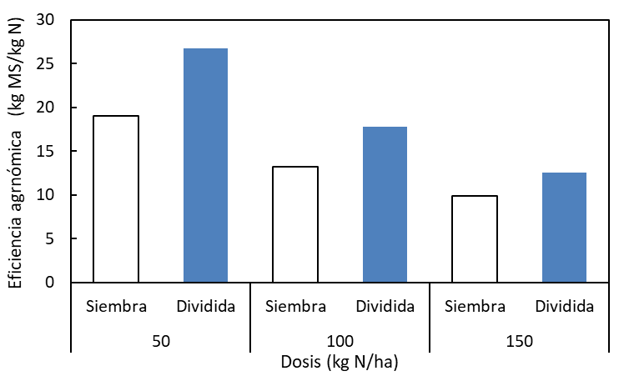
Figura 3. Eficiencia agronómica (kg MS/kg N) estimada para distintas dosis y momentos de aplicación de fertilizante: a la siembra (barras blancas) o dividida entre siembra y luego de uno o varios cortes (barras azules).

A pesar de la mayor eficiencia de la aplicación de N al final del invierno, la fertilización otoñal para obtener más forraje en pleno invierno siempre es una alternativa atractiva en cualquier sistema de producción. En este caso, las respuestas a la fertilización a la siembra en otoño se expresan en las dos o tres primeras utilizaciones, desapareciendo prácticamente su efecto al final de la temporada de crecimiento de los verdeos. Por otro lado, la mayor disponibilidad de N mineral en los primeros estadios con siembra convencional determina que la producción inicial de raigrás anual sea mayor que con siembra directa. En el mismo sentido, en años favorables para el crecimiento de las forrajeras, la respuesta a la fertilización y la eficiencia de uso del N por el raigrás es mayor con siembra directa que con siembra convencional. Esto se debe a la baja disponibilidad de formas asimilables de N mineral con siembra directa. Los verdeos sembrados en directa deben ser fertilizado con altas dosis para alcanzar una acumulación de forraje similar a la de un verdeo sembrado con laboreo convencional.

Régimen hídrico

Como fue mencionado, las máximas respuestas a la fertilización nitrogenada se dan sin limitantes hídricas. Sin embargo en la Región Pampeana el agua limita la producción en verdeos de invierno. La gran mayoría de ensayos recopilados para este artículo no presentan datos de lluvias, por lo que los datos fueron particionados según el régimen hídrico de la localidad en donde fueron realizados. Se encontró que la eficiencia agronómica depende del régimen hídrico. Las máximas eficiencias se encontraron en los climas húmedos, siendo un 52% menores las eficiencias en la zona semiárida. Ambas con caídas importantes en la eficiencia a mayor dosis. Los sitios de regiones sub-húmedas presentaron un comportamiento intermedio con eficiencias mas equitativas entre dosis. No se encontraron ejemplos de fertilización en casos de excesos hídricos.

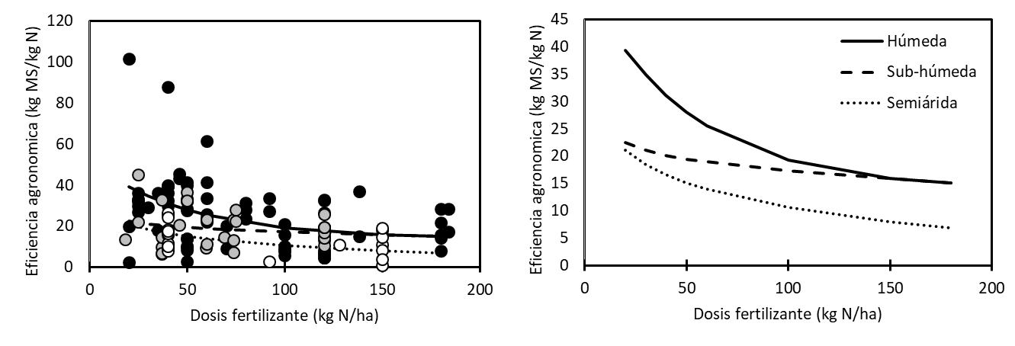
Figura 4: Eficiencia agronómica (kg MS/kg N) en función de la dosis y momentos de aplicación de fertilizante nitrogenado: a la siembra (puntos blancos, línea punteada) o dividida entre siembra y luego de uno o varios cortes (puntos negros, línea continua). Elaborado a partir de revisión de ensayos de la Región Pampeana (n=174).

Efecto de la fertilización con N sobre la calidad
Son pocos los experimentos que miden el efecto de la fertilización sobre parámetros de calidad, como por ejemplo proteína bruta. Se agruparon todos los ensayos que incluían datos de proteína para analizar el efecto de la fertilización (Tabla 3). La fertilización nitrogenada aumentó no solo la producción, sino también el contenido de proteína bruta de los verdeos en un 2.2 puntos respecto a los testigos. Mayores niveles de proteína bruta podrían mejorar la productividad animal, en condiciones no limitante de energía. Según simulaciones realizadas en el NRC estos aumentos de proteína significan hasta un 3% más de leche por vaca.

Tabla 3. Efecto de la fertilización sobre el contenido de proteína bruta. n= número de datos; Dosis N= dosis media utilizada en los ensayos.
Tratamiento | n | Dosis N (kg/ha) | Producción (kg MS/ha) | Proteína bruta (%)
Testigo | 14 | 0 | 2790 | 16.2
Fertilizado | 25 | 55 | 4320 | 18.4

Respuesta, altura y frecuencia de corte

La respuesta a la fertilización depende de la frecuencia de pastoreo y de la altura del remanente. Ensayos en el noreste de la provincia de Buenos Aires, demuestran que la respuesta más elevada a la fertilización con N ocurre con menor frecuencia de corte (45 días), con respecto a cortes más frecuentes (cada 30 días), en las cuales el efecto del N sobre el crecimiento aéreo no se alcanza a manifestar (Figura 5). Aunque también es cierto que se deberían evitar las defoliaciones muy espaciadas (cada 52 días) ya que, luego de alcanzar el rendimiento máximo, aumentan las pérdidas por senescencia que conducen a bajas eficiencias de uso del N (kg MS/ kg N).

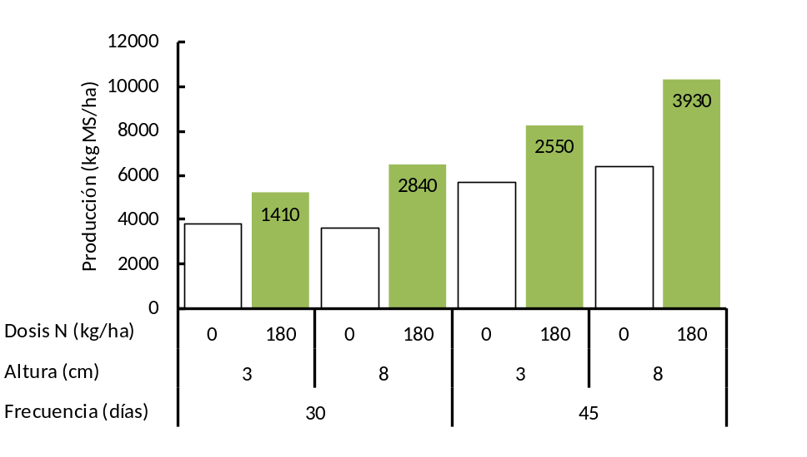
Figura 5. Efecto de la dosis de nitrógeno, altura de corte y frecuencia de corte sobre la producción de materia seca de raigrás. Elaborado a partir de datos de Spara et al. 2009.

Fuentes de Nitrógeno
Al momento de decidir que fuente de fertilizante conviene utilizar es necesario considerar, entre otras cosas, las potenciales perdidas y la toxicidad en la aplicación de la línea de siembra. Por un lado la fuente de N utilizada tiene efectos sobre la disponibilidad y la susceptibilidad a pérdidas, por ejemplo por volatilización. En Rafaela se han evaluado estas pérdidas a distintas dosis y fuentes de fertilizante, siendo la misma mayor a mayor dosis, y mayor en UREA respecto a UAN y CAN.
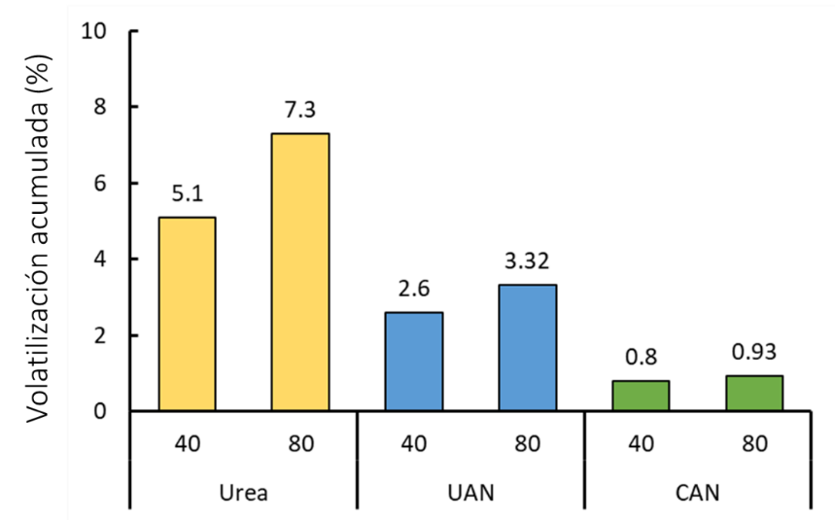
Figura 6. Volatilización acumulada de N en el cultivo de trigo según fuente y dosis utilizada. Adaptado de Fontanetto et al 2001.

Las sembradoras de siembra directa que no separan al fertilizante de la semilla durante la implantación de los verdes provocan fitotoxicidad y muerte de plántulas cuando se sobrepasan ciertas dosis de urea (alrededor de 70 kg/ha). Se ha evaluado en Rafaela el efecto de distintas dosis de N en forma de UREA o CAN. Se ha observado que el número de plantas es máximo a dosis de 20 kg N/ha, independientemente de la fuente, y disminuye al aumentar la dosis de N, siendo más importante la caída cuando se utiliza UREA como fuente. Por lo tanto se recomienda no utilizar más de 20 kg N cuando se aplica fertilizante en la línea de siembra.

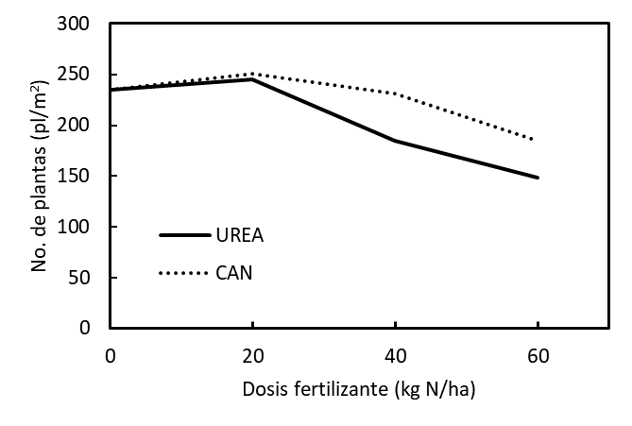
Figura 7. Efecto de la UREA y el CAN (nitrato de amonio calcáreo) aplicados junto a la semilla sobre el número de plantas de avena emergidas. Adaptado de Fontanetto, 2000.

En la revisión realizada se encontró que en promedio en la región pampeana la eficiencia del UAN fue un 3% mayor que la UREA en una aplicación a la siembra, y un 1.5% mayor en aplicaciones divididas. El rendimiento con CAN fue un 12% mayor, y del SolMix un 4% mayor, estos aumentos independientes del momento de aplicación.
Fuentes orgánicas
Otra fuente nitrogenada disponible muchas veces en los establecimientos son las fuentes orgánicas, ya sea de efluentes del tambo, de cerdos, camas de pollo o barridos de corrales. Para realizar una utilización planificada de efluentes es necesario realizar un análisis del mismo y del suelo a aplicar. En base a estos datos se puede estimar una dosis, teniendo en cuenta que muchos de los nutrientes aportados se liberarán en el mediano y largo plazo. En general se acuerda que la aplicación de efluente en forma líquida aporta nutrientes en forma más inmediata que la aplicación en forma de sólidos. De la revisión de ensayos realizados con fuentes orgánicas de N surge que la eficiencia o aprovechamiento en los verdeos de invierno es baja (Figura 8), al menos en el primer año. De realizarse una aplicación, la recomendación es realizar previo a la siembra, para evitar riesgos sanitarios y el rechazo al pastoreo por parte de los animales, aunque estos últimos aspectos necesitan ser más investigados en la Región Pampeana.

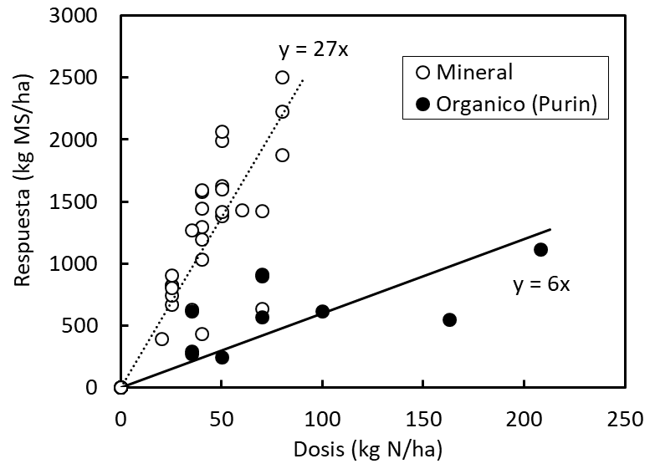
Figura 8. Respuesta a la aplicación de N en forma mineral y forma orgánica en diferentes dosis en verdeos de invierno del centro de Santa Fe.

Recomendación de fertilización nitrogenada

Uno de los métodos más simples para definir la fertilización nitrogenada utiliza el contenido de nitrógeno a la siembra como referencia. La cantidad de nitrógeno disponible en el suelo previo a la fertilización, se resta de la estimada como “necesidad de nitrógeno del cultivo”. Esta última se determina en función del rendimiento esperado, y considerando la tasa de extracción o EUN de 20 a 30 kg de nitrógeno por tonelada de materia seca producida. El resultado da idea de la cantidad de nitrógeno a agregar como fertilizante. Este método asume que el nitrógeno disponible a la siembra no se pierde por lavado, y no considera la producción de nitrógeno por descomposición de la materia orgánica del suelo durante el cultivo. Por esto el diagnóstico es relativamente impreciso. Otros métodos, más ajustados pero con mayor grado de complejidad, se basan sobre la estimación del nitrógeno potencialmente mineralizable a partir de incubaciones de suelo en laboratorio, el contenido de nitrógeno en hojas del cultivo, el índice de verdor, etc. Estos métodos muy utilizados en cultivos de grano (trigo, maíz) aún no se han ajustado para verdeos de invierno. A partir de la revisión de ensayos se estimaron modelos de respuesta a la fertilización según zona climática, fuente, momento y dosis de fertilización: Herramienta para el cálculo de dosis de fertilizante en verdeos de invierno.

Fósforo
Los suelos de la Región Pampeana tienen una variación espacial de su fertilidad química, que incrementa su contenido de fosforo extractable (Bray I) desde la región mas oriental hacia el Oeste y Noroeste (Figura 9). El criterio de decisión para la fertilización fosforada debiera ser en función del P disponible para el cultivo y con un concepto de suficiencia, es decir que el P no es limitante para maximizar la respuesta de N. El objetivo es no limitar los potenciales de producción de MS que estarán determinados principalmente por la provisión de agua y N. En definitiva, debe entenderse la disponibilidad de fósforo condicionante a la respuesta a N.
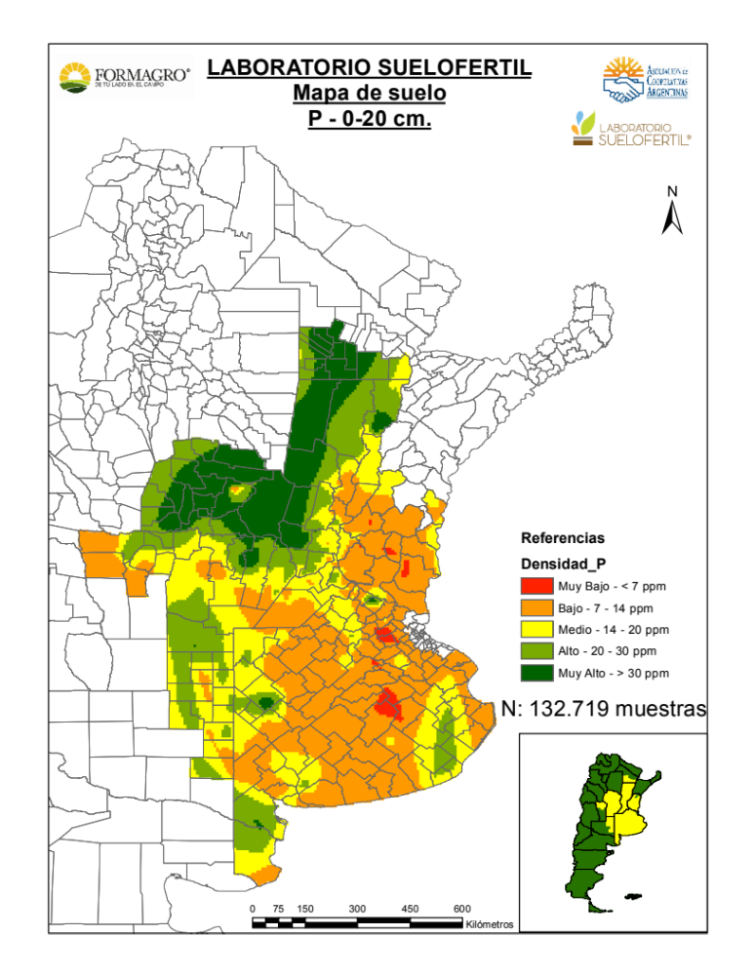
Figura 9. Mapa de disponibilidad de fosforo extractable (Bray I) en los suelos. Gentileza del Laboratorio SueloFertil.

El nivel de P critico es igual que en los cereales de invierno, alrededor de 17 ppm P Bray. Dentro de la decisión, considerar también el criterio de reposición de P al sistema suelo. En verdeos, así como también en pasturas perennes debe agregarse a la implantación. En los verdeos de invierno es un buen momento para aportar P al sistema ya que se logra una buena distribución del mismo por la distancia entre hileras que se siembra (17, 19, 20, 21 cm).
A pesar de la importancia del P como nutriente, son pocos los ensayos de fertilización con P en verdeos de invierno. A partir de la revisión de ensayos realizada para este artículo se ha encontrado que los mismo se han realizado en suelos molisoles muy pobres en P (3 a 8 ppm P Bray) y se ha observado una respuesta asintótica al agregado de P desde 0 a 50 kg/ha de P (Figura 10). La respuesta promedio fue de 40 kg MS/ha para dosis entre 8 y 16 kg/ha P, lo que corresponden con unos 40 a 80 kg/ha de fertilizante fosforado como superfosfato triple, o fosfato monoamónico (Tabla 3).

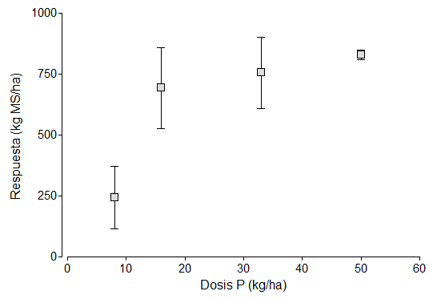
Figura 10. Respuesta en kg MS/ha a distintas dosis de fertilizante fosforado en verdeos de invierno. Revisión de ensayos en la Región Pampeana, suelos entre 3 y 8 ppm P-Bray. n= 21

Tabla 3. Respuesta media y eficiencia agronómica del fósforo (EAP) para distintas dosis de fertilizante fosforado. Revisión de experimentos en la Región Pampeana.
Dosis P (kg/ha) | n | Respuesta media (kg MS/ha) | EAP  (kg MS/kg P)
8 | 3 | 243 | 30
16 | 7 | 693 | 43
33 | 2 | 755 | 22
50 | 2 | 830 | 17

Azufre
Casi todo el S de los suelos está formando parte de la materia orgánica, por lo tanto la capacidad de los suelos de proveer este nutrientes esta en función de los contenidos de materia orgánica y la mineralización de la misma. Los requerimientos de S para los verdeos de invierno son similares a los de P (Tabla 1). En la Región Pampeana se han reportado respuesta a azufre (S) principalmente en los cultivos de verano, aunque hay algunas experiencias también en trigo. Es conocida la fertilización azufrada en la secuencia trigo/soja, en donde se manifiesta una marcada respuesta residual en la soja de segunda a las aplicaciones de S en trigo. Ferraris et al. (2007) trabajando en una secuencia cebada/maíz, también encontró que el agregado de dosis elevadas de N y S en cebada se manifestó en una respuesta residual en maíz de segunda (Figura 12). Esto pone de manifiesto la consideración de la secuencia de cultivos a un manejo integral de la fertilidad, aun en nutrientes móviles como N y S.
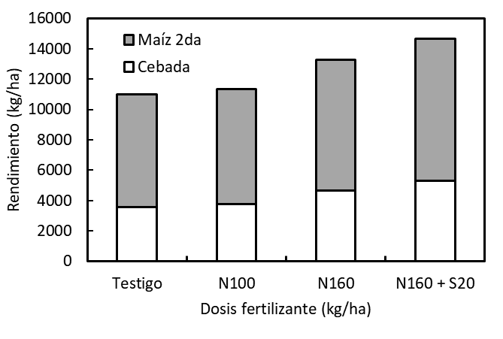
Figura 12. Rendimientos de la secuencia cebada-maíz, resultado de diferentes disponibilidades de nitrógeno inicial (suelo + fertilizante), azufre (como fertilizante). Los tratamientos fueron aplicados en cebada. Adaptado de Ferraris et al, 2007.

Evaluación económica de la fertilización
Para la evaluación económica de la fertilización es necesario tener en cuenta los costos y los ingresos obtenidos, y así calcular la dosis óptima a la cual se maximizan los ingresos.
Costo directo:
Precio de fertilizante: Se obtiene el precio del fertilizante y se afecta por el contenido del nutriente en el fertilizante. Por ejemplo, la UREA tiene 46% de nitrógeno, un costo de 490 dólares la tonelada, entonces:
$Precio de N \left(\frac{US\$}{kg}\right)=\frac{0.49 dólares/kg }{0.46 (kgN/kgUREA)}$
Costo de aplicación: Depende del momento o tipo de fertilización, voleo o incorporado a la siembra. Los costos de las labores están generalmente expresados en litros de gasoil. Para el caso de requerir una fertilización a la siembra en sembradora de fina, generalmente se suma al costo de la siembra uno 5 l/ha de gasoil, el costo de la fertilizadora al voleo arrastre ronda los 8 l/ha de gasoil. Estos precios son orientativos y deben corroborarse en la zona y según tecnología de aplicación. En dólares los costos estimados son:
-Fertilización con sembradora: 5 US$/ha
-Fertilización al voleo: 9 US$/ha
Dosis de fertilizante: La dosis de fertilizante estará en función del diagnóstico inicial de suelo y de la producción estimada. Suponiendo un objetivo de maximización de rendimiento se propone la aplicación de 80 kg N/ha dividido en 50-50 % entre siembra y luego del primer pastoreo.
Tasa de interés: Los fertilizantes en general se comercializan de contado, es decir sin financiación. Por lo que al costo de fertilización se le suma el costo de inmovilización del capital. Se toma en general la tasa de referencia, y por el tiempo que se inmoviliza el capital (desde la compra hasta que se comercializa el producto generado: pasto, carne o leche). En el caso de que el fertilizante se compre financiado, se suma al precio del compra el costo de la financiación. La tasa de interés de referencia ronda el 9% en dólares, y el tiempo de inmovilización del capital es de alrededor de 6 meses.

Costo de Fertilización: El costo directo de la fertilización se calcula de la siguiente manera,
Costo de la fertilización = (Costo aplicación + (Dosis * Costo de Fert.)) * (1 + Tasa de interés)

Para este ejemplo,
Costo Fert = (5 US$/ha + 9 US$/ha + ( 1 US$/kg N * 80 kg N/ha)) * ( 1 + 0.045) = 98.25 US$/ha

Ingreso por fertilización:
Respuesta: Los ingresos están en función de la respuesta esperada a la fertilización. La respuesta se calcula en función de ensayos de la zona, de no haber disponibilidad de ensayos se utiliza el de otras zonas. A partir de la relación kg MS / kg nutriente se calcula la respuesta esperada.
En nuestro ejemplo utilizamos una eficiencia agronómica de 25 kg MS/kg N a una dosis de 80 kg N/ha, la respuesta estimada es de 2000 kg MS/ha.
Eficiencia de pastoreo: La eficiencia de pastoreo depende de la calidad del material y de la carga, o presión de pastoreo. Se puede utilizar en general para verdeos de raigrás un 70% de eficiencia de cosecha, aunque en avena tienden a ser algo menores.

Conversión de kg MS a litros de leche: La eficiencia de conversión de kg MS a litros de leche depende de muchos factores resumidos en dos: por un lado la calidad de la materia seca ofrecida, y por otro la eficiencia del animal (tipo, momento de la lactancia, otro tipo de alimentación recibida). Sobre la primera la fertilización también tiene un efecto, afectando el porcentaje de MS y proteína bruta. En forma general se asume una conversión de 1 litro de leche por kg de MS consumido a lo que se le suma 1.4% de producción por cada punto de proteína que se aumente con la fertilización. Con análisis de forraje es posible mejorar esta estimación.
Precio de la leche: Depende del tipo de contrato, volumen, etc. Pero para el ejemplo utilizaremos un precio de referencia de: 0.30 US$/litro.

Ingreso bruto: de la fertilización se calcula de la siguiente manera,
Ingreso bruto por fertilización= Respuesta * Ef. de Pastoreo * Ef. de Conversión * Precio de leche
IB = 2000 kg MS/ha * 0.7 * 1 l/kg MS* 0.30 US$/l = 420 US$/ha

Al descontar de los Ingresos brutos los Costos directos la fertilización obtenemos el Ingreso Neto,
Ingreso neto por fertilización= Ingreso bruto – Costo de fertilización
IN = 420 US$/ha – 98.25 US$/ha = 321.75 US$/ha

Con estos valores es posible estimar Ingresos brutos, Costos directos e Ingresos netos para distintas dosis de fertilizante y definir la dosis en la cual se maximizan los ingresos brutos. Para esto desarrollamos una herramienta de cálculo: Herramienta para el cálculo de dosis de fertilizante en verdeos de invierno. Los ingresos brutos siguen una tendencia de incrementos decrecientes, como la producción de materia seca, debido a una menor EA a altas dosis. Los costos directos en cambio siguen una tendencia lineal. El ingreso neto encuentra un óptimo en donde se maximizan los ingresos, y luego decrece. Ese óptimo se llama Dosis óptima económica y para este ejemplo está alrededor de dosis de 120 kg N/ha, es decir unos 260 kg UREA.
A partir de estos cálculos es posible observar el comportamiento del ingreso neto en la dosis optima a partir de cambios en los precios o eficiencias. Es muy común que la decisión de fertilización esté basada en el precio de los fertilizantes o financiación. Para este ejemplo se variaron algunas de las variables para realizar un análisis de sensibilidad. Se encontró que el mayor impacto en el ingreso neto estaba dado por la capacidad de aprovechamiento del pasto, y en menor medida estuvo influenciado por el precio del fertilizante o el costo de la financiación. El manejo resulta fundamental para aprovechamiento de la inversión.
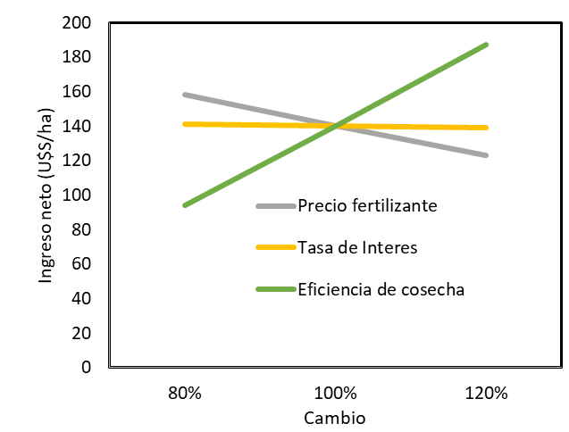
Figura 13. Análisis de sensibilidad de la fertilización. Ingreso neto a la dosis óptima económica en función de cambios en el precio del fertilizante, la tasa de interés y la eficiencia de cosecha.

Conclusiones
La fertilización de un cultivo debe orientarse a cubrir globalmente sus requerimientos nutricionales, favoreciendo las interacciones positivas entre nutrientes de modo de maximizar la eficiencia de uso de cada uno de ellos y, de esta manera, lograr el mayor retorno al capital invertido. Un concepto más amplio debe contemplar también aprovechar los efectos residuales de los nutrientes sobre los cultivos subsiguientes. Uno de los ejemplos más reiterados en este sentido es la respuesta de los cultivos de verano de segunda al azufre aplicado en los verdeos de invierno. Sin embargo, los efectos acumulativos de una buena nutrición no se agotan en el término de una campaña.

Bibliografía
Ferraris G, L Couretot, R Falconi, FH Gutiérrez Boem y P Prystupa. 2007. Efectos de la fertilización de cebada sobre la productividad de la secuencia cebada/soja y cebada/maíz en el noroeste de la provincia de Buenos Aires. Campaña 2006/07. En: Maíz. Resultados de Unidades demostrativas del Proyecto Regional Agrícola, campaña 2006/07: 159-165
Fontanetto H. 2000. La fertilización de forrajeras en el área central de Santa Fe. Jornada de Intercambio Técnico de Pasturas. AAPRESID. 53-65
Fontanetto H y O Keller. 2001. Fuentes nitrogenadas y momentos de aplicación sobre la producción de forraje de avena bajo siembra directa. 24° Congreso Argentino de Producción Animal.
IPNI (International Plant Nutrition Institute). 2013. Planilla Cálculo de Requerimientos Nutricionales en cultivos de cereales, oleaginosos, industriales y forrajeros. http:// lacs.ipni.net/topic/nutrient-requirements.
NRC 2001. Nutrient Requierement of Dairy Cattle v.1.1.9
Spara A, Fermanelli J y Vernengo E. 2009. Fertilización nitrogenada y manejo de la defoliación sobre la producción de raigrás anual. Revista Argentina de Producción Animal, Volumen 29 (1): 462-463.

